UNIVERSIDAD DISTRITAL

**“Francisco José de Caldas”**

**Facultad Tecnológica**



**Formato para Propuesta de Proyecto de Grado de Tecnología Electrónica**

|  |
| --- |
| **Modalidad**  X  **PASANTÍA MONOGRAFÍA INVESTIGACIÓN** |

|  |
| --- |
| TITULO PROPUESTA |

|  |
| --- |
| **PROPONENTES**  *Johan Andrés Herrera Reyes - 20212373001*  *Daniel Eduardo Cabiativa - 20202373014* |

|  |
| --- |
| **DIRECTOR**  Ing. Henry Alberto Hernandez |

|  |
| --- |
| REFERENCIA AL CONSEJO |

# DATOS DE ENLACE

E-mail: decabiativaf@correo.udistrital.edu.co Teléfonos: 3162736281  
E-mail: johaherrerar@correo.udistrital.edu.co Teléfonos: 3132873456

____________________________________________________________________

**Espacio Exclusivo Consejo Curricular**

**APROBADO MODIFICAR RECHAZADO**

# HOJA DE ACEPTACIÓN

**TITULO**

Observaciones.

_________________________________________________________

_________________________________________________________

_________________________________________________________

_________________________________________________________

_________________________________________________________

_________________________________________________________

_______________________________

Director del Proyecto

Henry Alberto Hernández Martinez

_______________________________

Evaluador del Proyecto

Nombres y apellidos

Fecha de presentación: Mes de 20xx

**INFORMACIÓN GENERAL DEL PROYECTO**

**Título:** Detección de ataques DDoS utilizando un modelo Deep learning de Red Neuronal Convolucional

**Estudiantes Proponentes:** xx

Nombre: Daniel Eduardo Cabiativa - 20202373014

Nombre: Johan Andrés Herrera Reyes - 20212373001

**Línea de Investigación**: Redes y sistemas de telecomunicaciones

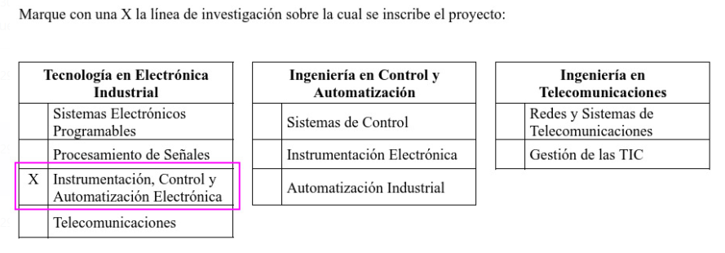

**Descriptores / Palabras claves:**

**Modalidad**

Pasantía: Monografía: X Investigación:

**Lugar de Ejecución del Proyecto:**

**Nombre de la Entidad:** Universidad Distrital Francisco José de Caldas/ Facultad tecnológica.

Entidad Pública: X Entidad Privada:

Ciudad: Bogotá Departamento: Cundinamarca NIT: 899.999.230.7

Teléfono: 3238400 ext. 5014/5015 Correo Electrónico:

Dirección: Calle 75 Sur No 68ª - 51 Página Web: https://www.udistrital.edu.co/inicio

**Duración del Proyecto (meses): 6 meses**

**Valor total del proyecto: $ 15.000.000**

**Modalidad - Investigación**

Grupo de investigación:

Director del Grupo:

Proyecto de investigación adscrito:

**Modalidad - Pasantía:**

Entidad:

Representante Legal

Profesional de la entidad que acompaña pasantía.

Valor del proyecto: $

Financiación en especie: $ Financiación en dinero: $

Observaciones:

## 

|  |
| --- |
| RESUMEN EJECUTIVO ¿Qué es?, ¿Para qué?, resumen de como lo han hecho. + un estimado del valor total del proyecto al final. (mínimo 3 párrafos de 6 líneas máximo ½ pagina) |

## 2.0 DESCRIPCIÓN DEL PROYECTO

|  |
| --- |
| 2.1 Planteamiento del Problema Copiar el párrafo definido en la hoja de preguntas. |
| 2.2 Justificación ¿Por qué lo hago? ¿Cómo beneficia a la universidad? ¿Cómo aplico lo que vi en la carrera? (mínimo 3 párrafos de 6 líneas y máximo 1 pagina) |
| **3. Estado del Arte**  ¿Cómo lo han hecho? Expandido, agreguen referencias del repositorio de la universidad de trabajos relacionados (mínimo 10) y de otras fuentes (mínimo 10).  -Nombre del trabajo. Autor y una descripción de los resultados obtenidos de mínimo 1 párrafo de 6 líneas. |

|  |
| --- |
| 4 Marcos de referencia **4.1 Definiciones y conceptos**  ¿Qué debo manejar para desarrollar mi propuesta?  **4.2 Marco Legal**   * ¿Existen normas que afecten el desarrollo de mi propuesta? |

|  |
| --- |
| 5. Objetivos **5.1 General.**  Copiar de la hoja de preguntas  **5.2 Específicos.**   1. Copiar de la hoja de preguntas |

|  |
| --- |
| 6. Alternativa de Solución ¿Cómo lo voy a hacer? + diagrama de bloques o flujo y una descripción del mismo  **6.1 Diagrama de bloques de la solución** |

|  |
| --- |
| 7. Metodología Propuesta  1. Como voy a desarrollar cada objetivo y un listado de 3 actividades por objetivo. |

|  |
| --- |
| **8. Cronograma de Actividades.**  **Tabla 1. cronograma de actividades.** |
| |  |  |  |  | | --- | --- | --- | --- | | **ACTIVIDADES** | **FECHA DE INICIO** | **DURACIÓN DE DÍAS** | **FECHA FIN** | | Investigación | 28-Abr-2022 | 15 | 13-May-2022 | | Algoritmo de Cifrado | 13-May-2022 | 25 | 7-Jun-2022 | | Interfaz de Usuario | 7-Jun-2022 | 20 | 27-Jun-2022 | | Establecimiento de la Comunicación | 27-Jun-2022 | 15 | 12-Jul-2022 | | Análisis de Resultados | 12-Jul-2022 | 5 | 17-Jul-2022 | | Correcciones | 17-Jul-2022 | 5 | 22-Jul-2022 | | Trabajo Final | 22-Jul-2022 | 5 | 27-Jul-2022 | |

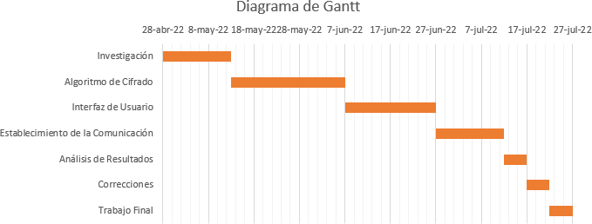

***Fig.1. Diagrama de Gantt***

|  |
| --- |
| **9. Impacto Esperado.**  Este proyecto tiene como finalidad dar bases para investigaciones de estudios biomédicos en los correctores de postura que no sean invasivos para las personas que desempeñan funciones de movimiento de cargas o movimientos repetitivos por mucho tiempo así reduciendo en gran medida las enfermedades laborales ocasionadas por una incorrecta ergonomía al ejecutar sus tareas.  9.1 Impacto Social  El desarrollo de este algoritmo permitirá alertar a las personas que no estén utilizando una correcta ergonomía al realizar sus funciones para que corrijan su postura puesto que prevendría lesiones de columna vertebral y área lumbar ya que una detección temprana ayudaría en su tratamiento.  9.2 Impacto Económico  Teniendo presente que aproximadamente en Colombia las lesiones musculoesqueléticas son de un 90% [2], y el tratamiento de una enfermedad en el área lumbar es costoso tanto para las personas como las empresas así que la implementación de este algoritmo en las empresas ayudaría en gran medida a la reducción de este tipo de lesiones.  9.3 Impacto Tecnológico  Generar nuevas tecnologías para el monitoreo de los procedimientos que no sean invasivos y dar un valor agregado al sistema de seguridad y salud en el trabajo con tecnología 4.0. |

**10. Resultados Esperados**

Se espera obtener de este desarrollo un algoritmo que permita que las personas adquieran una correcta ergonomía al momento de despeñar sus labores diarias, con esto disminuyendo en gran

medida las lesiones ocasionadas por una mala ergonomía y con la creación de alertas se esperan generar hábitos de trabajo saludables.

**11. Estrategia de Comunicación**

Artículo en el formato de la revista visión electrónica Sustentación pública

## PRESUPUESTO

|  |  |  |  |  |  |  |  |
| --- | --- | --- | --- | --- | --- | --- | --- |
| *PRESUPUESTO GLOBAL DE LA PROPUESTA POR FUENTES DE FINANCIACIÓN*  *(En miles de $)* | | | | | | | |
| RUBROS | FUENTES | | | | | | TOTAL |
| Univ. Distrital 1 | | Recursos propios 2 | | Empresa 3 | |
|  | Especie | Dinero | Especie | Dinero | Especie | Dinero |  |
| PERSONAL | $1344 |  | $14400 |  |  |  | $15744 |
| EQUIPO |  |  | $8100 |  |  |  | $8100 |
| MATERIALES |  |  |  |  |  |  |  |
| SALIDAS DE CAMPO |  |  |  |  |  |  |  |
| VIAJES |  |  |  |  |  |  |  |
| BIBLIOGRAFÍA |  | $1000 |  |  |  |  | $1000 |
| SOFTWARE |  |  |  |  |  |  |  |
| PUBLICACIONES |  |  |  |  |  |  |  |
| SERVICIOS TÉCNICOS |  |  |  | $100 |  |  | $100 |
| CONSTRUCCIONES |  |  |  |  |  |  |  |
| MANTENIMIENTO |  |  |  |  |  |  |  |
| ADMINISTRACIÓN |  |  |  |  |  |  |  |
| TOTAL | $1344 | $1000 | $27300 | $100 |  |  | $24944 |

|  |  |  |  |
| --- | --- | --- | --- |
| DESCRIPCIÓN Y CUANTIFICACIÓN DE LOS EQUIPOS DE USO PROPIO  *(En miles de $)* | | | |
| EQUIPO | 1 | 2 | 3 |
| 2 Computadores |  | $6000 |  |
| 1 Kinect |  | $500 |  |
| 2 Celulares |  | $1600 |  |
|  |  |  |  |
|  |  |  |  |
| TOTAL |  | $8100 |  |

|  |  |  |  |
| --- | --- | --- | --- |
| VALORACIÓN SALIDAS DE CAMPO  (En miles de $) | | | |
| Ítem | Costo unitario | # | Total |
|  |  |  |  |
|  |  |  |  |
|  |  |  |  |
| TOTAL |  |  | N/A |

|  |  |  |  |  |  |  |  |  |  |  |
| --- | --- | --- | --- | --- | --- | --- | --- | --- | --- | --- |
|  | *DESCRIPCIÓN DE LOS GASTOS DE PERSONAL*  (En miles de $) | | | | | | | | |  |
|  | INVESTIGADOR/AUXILIAR | FORMACIÓN | FUNCIÓN DENTRO DEL PROYECTO | DEDICACIÓN | RECURSOS | | | TOTAL | |  |
| 1 | 2 | 3 |
|  | Henry Hernández | Profesional especializado | Director | 48 | $1344 |  |  | $1344 | |  |
|  | Julián Pinzon | Estudiante de Ingeniería | Investigador | 480 |  | $7200 |  | $7200 | |  |
|  | Crystian Ospina | Estudiante de Ingeniería | Investigador | 480 |  | $7200 |  | $7200 | |  |
|  |  |  |  | 1008 | $1344 | 19200 |  | $15744 | |  |
|  | **TOTAL** | | | | | |  | $15744 |  |  |
|  | | | | | | | | | | |

|  |  |
| --- | --- |
| *SERVICIOS TÉCNICOS*  *(En miles de $)* | |
| Tipo de servicio | Valor |
| Internet | 100 |
| Python | 0 |
|  |  |
| TOTAL | 100 |
| *BIBLOGRAFÍA*  *(En miles de $)* | |
| Referencia | Valor |
| Base de Datos U.D.F.J.C. | 1000 |
|  |  |
|  |  |
| TOTAL | 1000 |

|  |  |
| --- | --- |
| VARIOS | |
| Varios | Valor |
|  |  |
|  |  |
|  |  |
|  | N/A |

**BIBLIOGRAFIA**

Formato IEEE y les sugiero utilizar un software como MENDELEY.

[1] https://www2.deloitte.com/us/en/insights/focus/tech-trends/2022/future-of-cybersecurity-and-ai.html

[2]<https://es.statista.com/>

[3] <https://www.eltiempo.com/tecnosfera/novedades-tecnologia/cuantos-ciberataques-sufrio-colombia-en-2022-695772>